[در چارت دیلی پریمیوم ویک را مشخص کردیم 4](#_Toc209870458)

[مارکت خورده به یک چهارم پایینی پریمیوم ویک 5](#_Toc209870459)

[پولیک زده 6](#_Toc209870460)

[سوییپ کرده 7](#_Toc209870461)

[بریک صعودی داده 8](#_Toc209870462)

[دوباره پولبک زده به چه جای قشنگی 9](#_Toc209870463)

[با خودم گفتم من اگر جای مارکت میکر بودم از اینجا پایین تر نمی رفتم 10](#_Toc209870464)

[وارد پوزیشن شدم 11](#_Toc209870465)

[ولی آمادگی حرکت بعدی مارکت را نداشتم 12](#_Toc209870466)

[انتظار من این حرکت بود 13](#_Toc209870467)

[از طرفی داشتم به این عرضه تمیز نگاه میکردم 14](#_Toc209870468)

[تمام تحلیل هام درست بود ولی به خودم و ستاپ اعتماد کامل نداشتم 15](#_Toc209870469)

[بعد از سالها تلاش و کوشش رسیدم به لاجیکی که مایکل و حرفه ایی های بازار با این روش پول در میارن 18](#_Toc209870470)

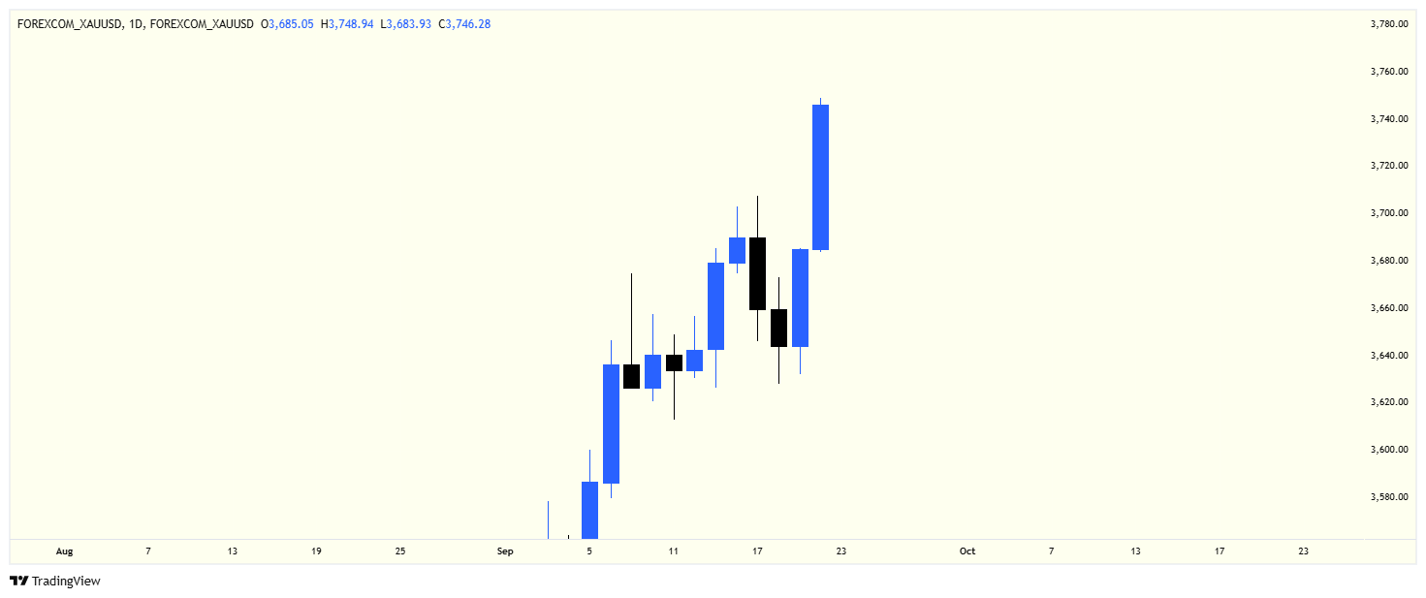

* <https://www.tradingview.com/x/CIJBVpZ9/>

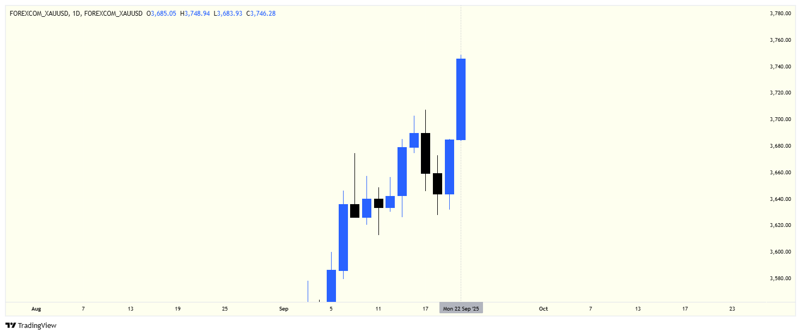

* <https://www.tradingview.com/x/9rzNRMqT/>

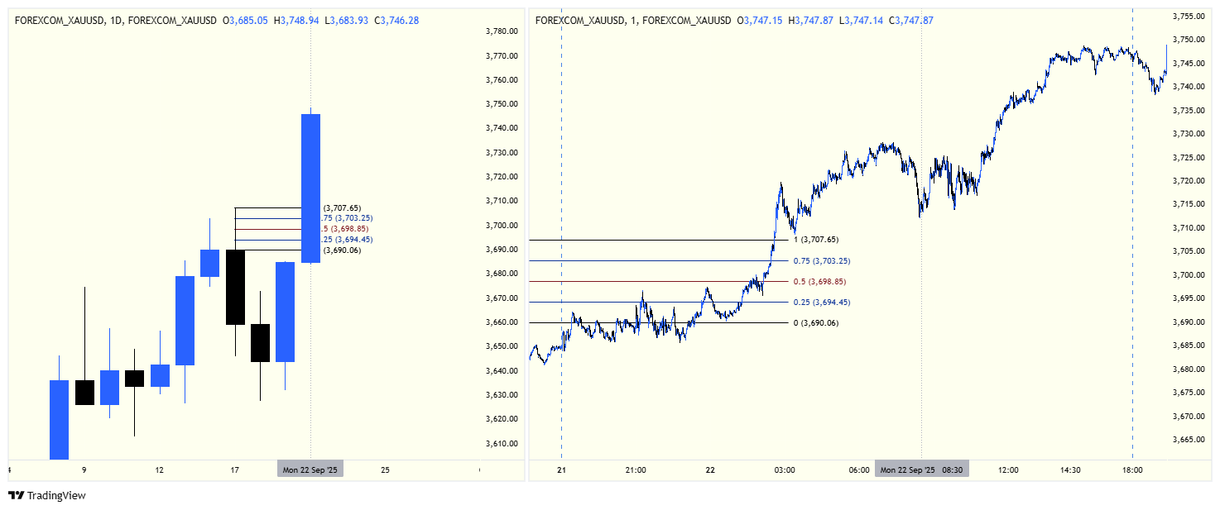

# در چارت دیلی پریمیوم ویک را مشخص کردیم

* <https://www.tradingview.com/x/m16xq7YY/>

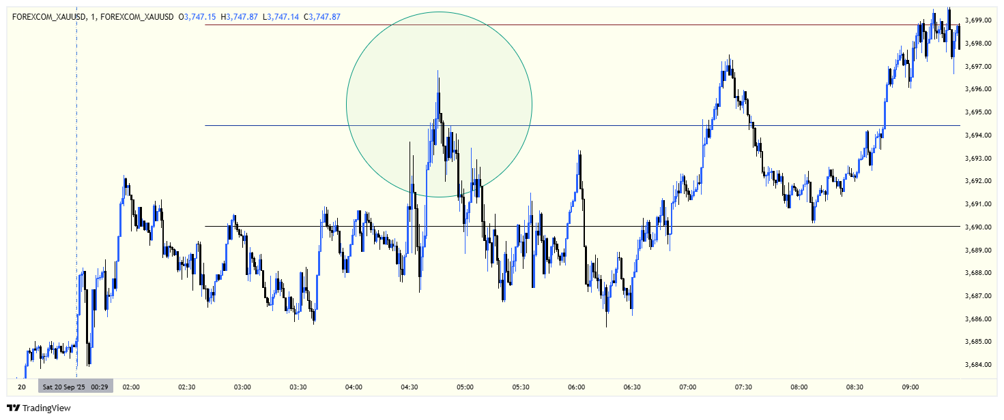

# مارکت خورده به یک چهارم پایینی پریمیوم ویک

* <https://www.tradingview.com/x/Qr7U5SMt/>

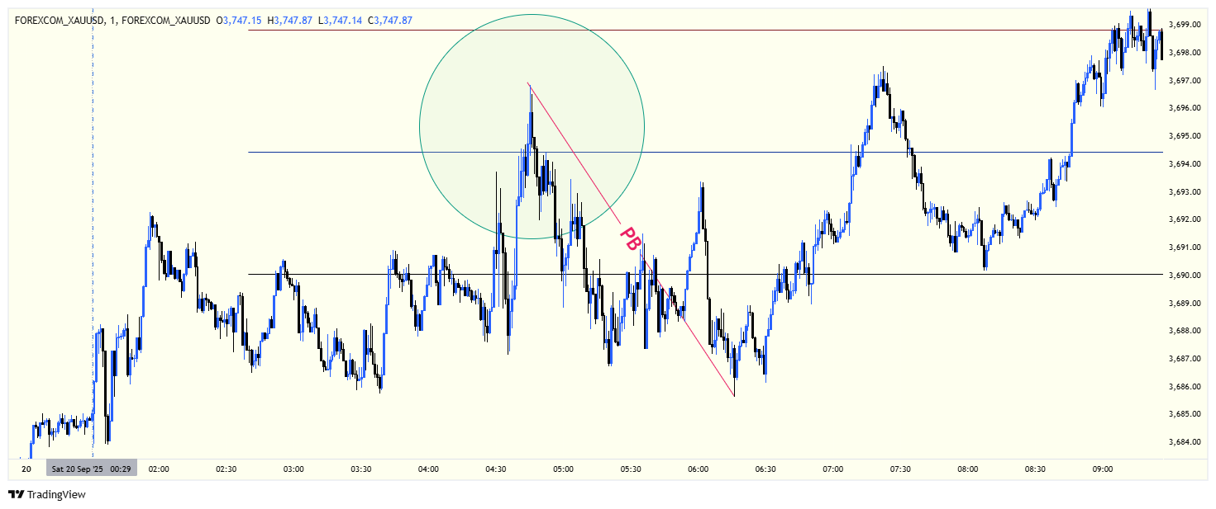

# پولیک زده

* <https://www.tradingview.com/x/3VOSKnqb/>

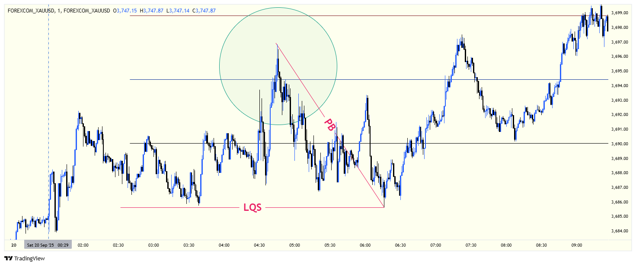

# سوییپ کرده

* <https://www.tradingview.com/x/DauvAkCd/>

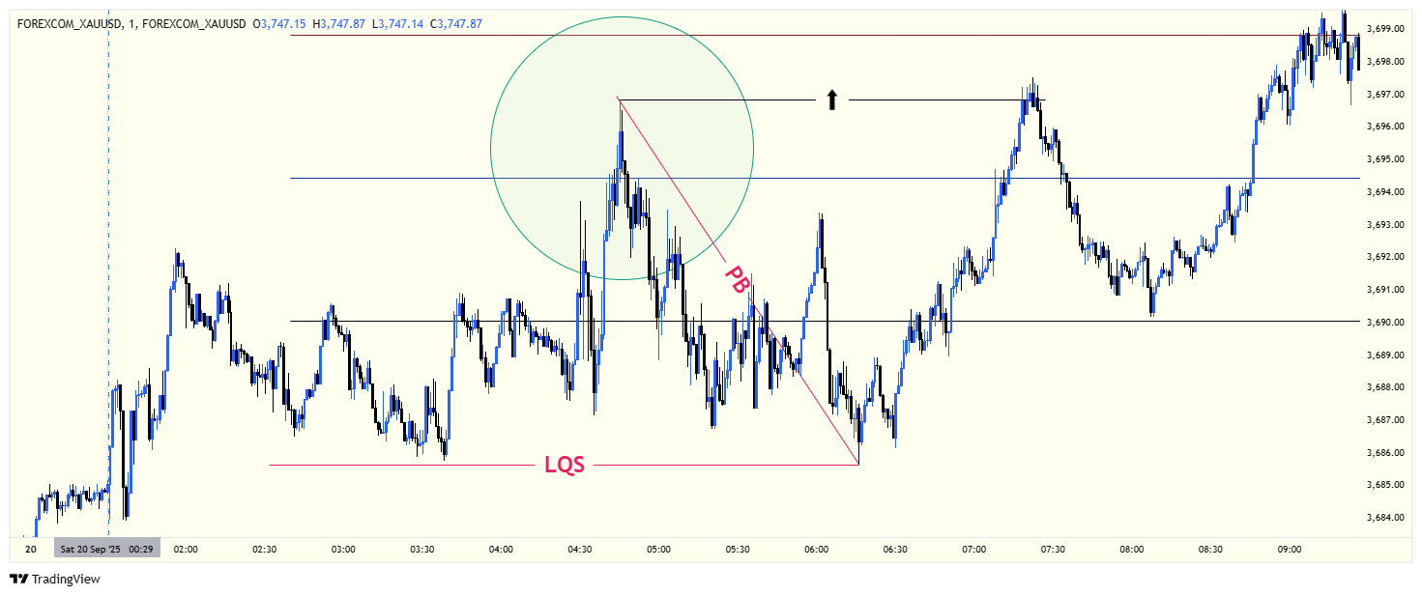

# بریک صعودی داده

* <https://www.tradingview.com/x/w7UjJsRj/>

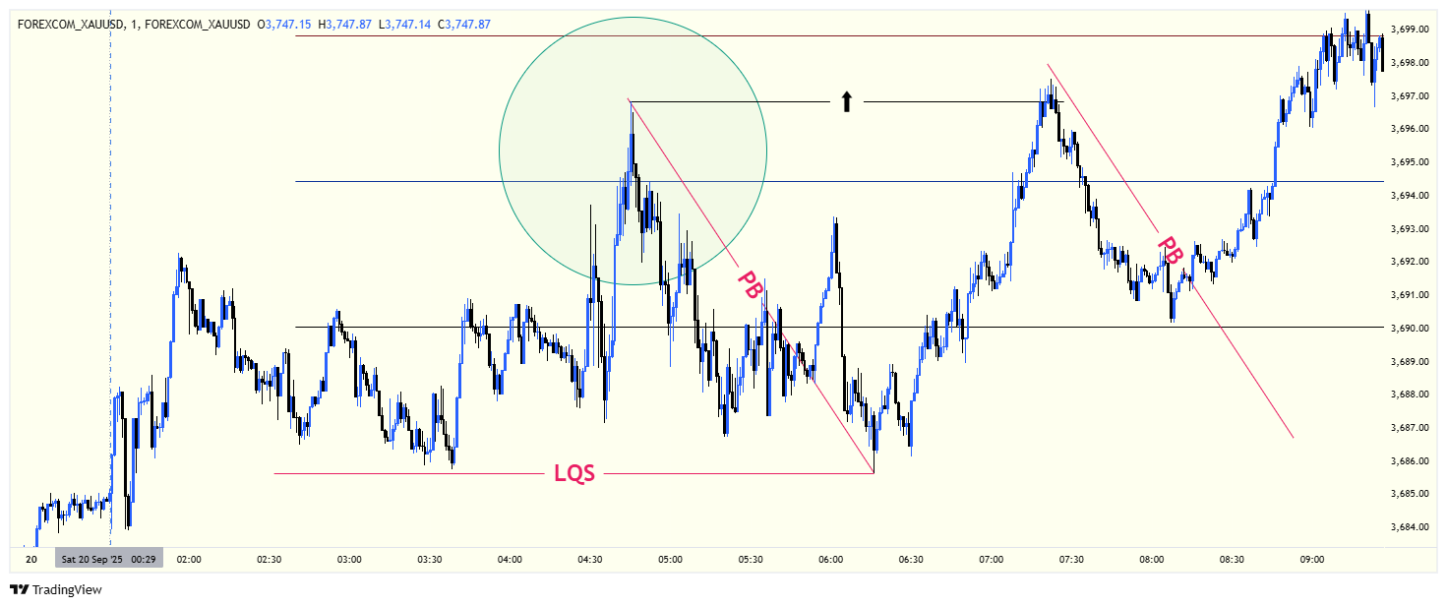

# دوباره پولبک زده به چه جای قشنگی

* <https://www.tradingview.com/x/wWz3ydNt/>

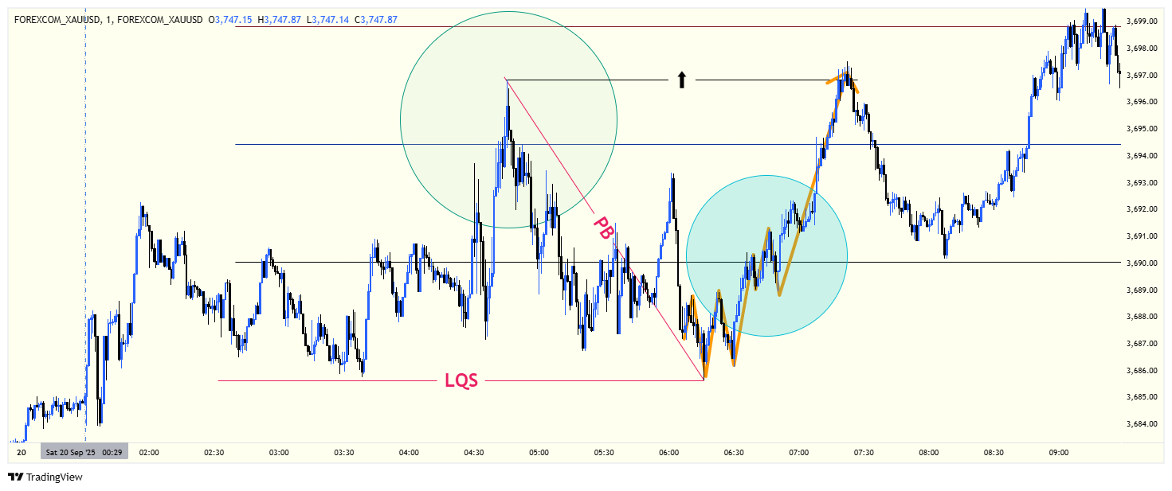

# با خودم گفتم من اگر جای مارکت میکر بودم از اینجا پایین تر نمی رفتم

* دیگه ضرورتی نداره از اینجا پایین تر برم
* مارکت از همین جا میتیگشن را انجام میده و ضرورتی نداره از اینجا پایین تر بره
* <https://www.tradingview.com/x/YvqSeGwL/>

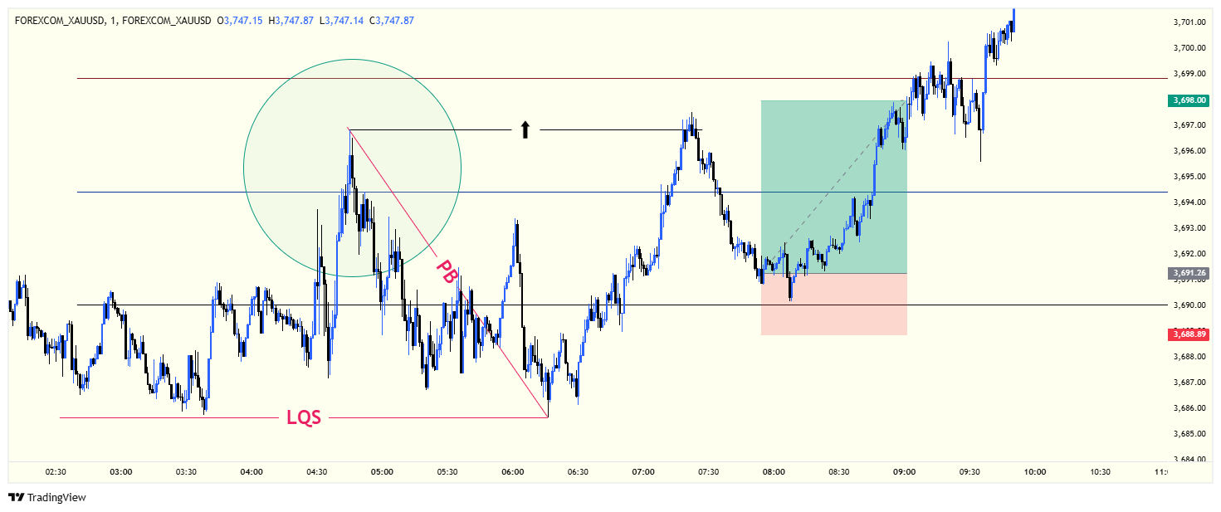

# وارد پوزیشن شدم

* <https://www.tradingview.com/x/PocctEu6/>

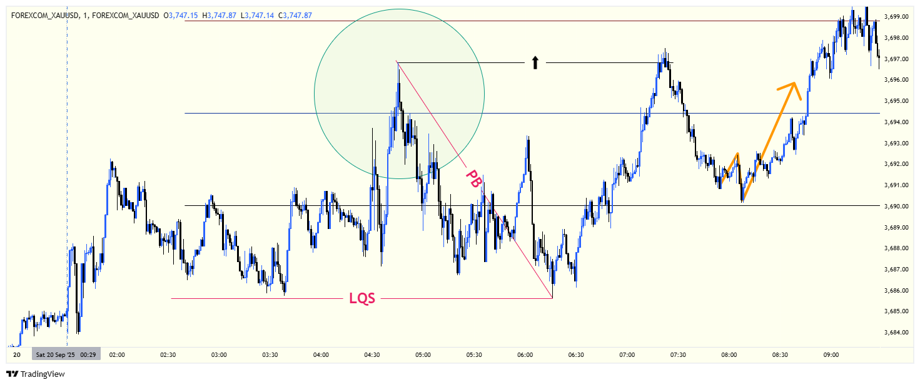

# ولی آمادگی حرکت بعدی مارکت را نداشتم

* <https://www.tradingview.com/x/LklZq97f/>

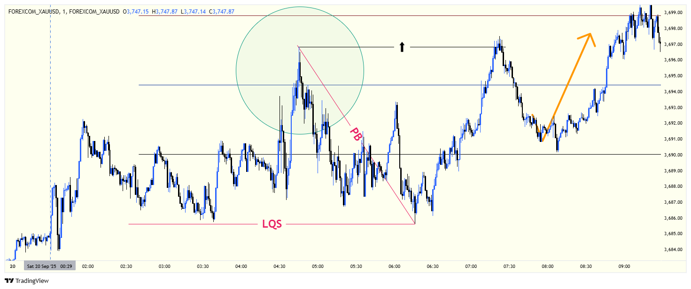

# انتظار من این حرکت بود

* <https://www.tradingview.com/x/azgJj8Nk/>

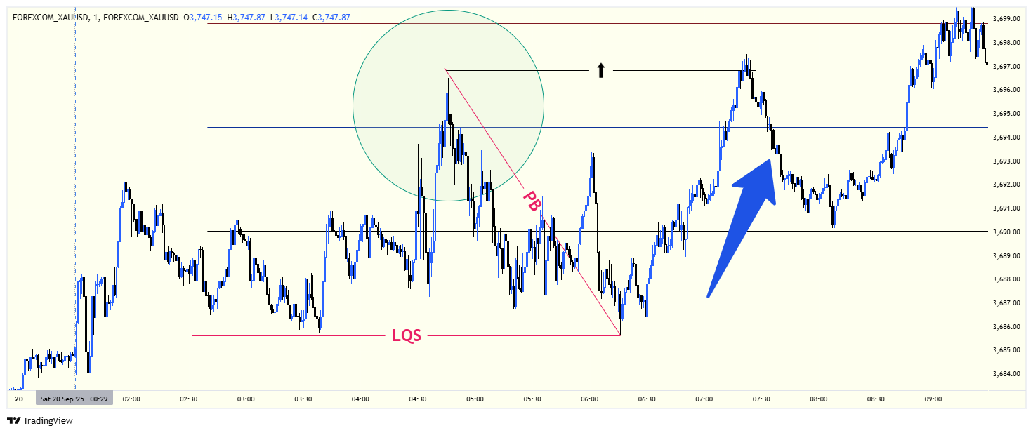

# از طرفی داشتم به این عرضه تمیز نگاه میکردم

* <https://www.tradingview.com/x/ATqvrTnd/>

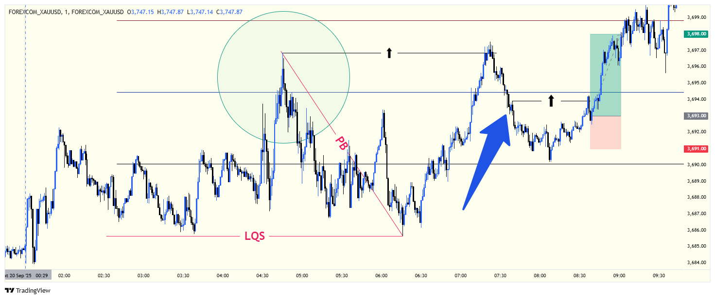

# تمام تحلیل هام درست بود ولی به خودم و ستاپ اعتماد کامل نداشتم

* کانال زیر همین ستاپ را اجرا کرده
* <https://t.me/SMC_Edge/349?single>
* منتها خیلی صبر کرده تا این ناحیه عرضه بریک شده و در پولبک وارد پوزیشن شده
* چرا اینجوری وارد شده؟
* از بس چارت دیده
* از بس ژورنال کرده
* این همون کاریه که مایکل میکنه
* یا تی پی یا اس ال
* خیلی سریع
* بدون هیچ حس بدی
* <https://www.tradingview.com/x/5aDyChWD/>
* Symbol: XAUUSD
* Inducement: Hunt External
* Mitigation: Manipulation Zone
* Entry: Shift Flow

Price = 3693 SL = 3691 TP = 3698 RR = 3.5

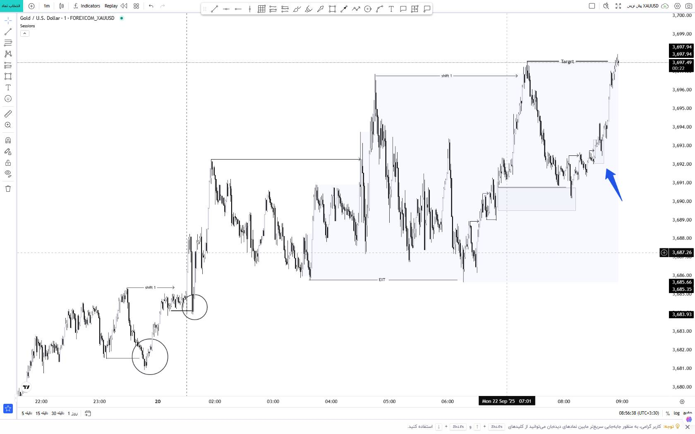

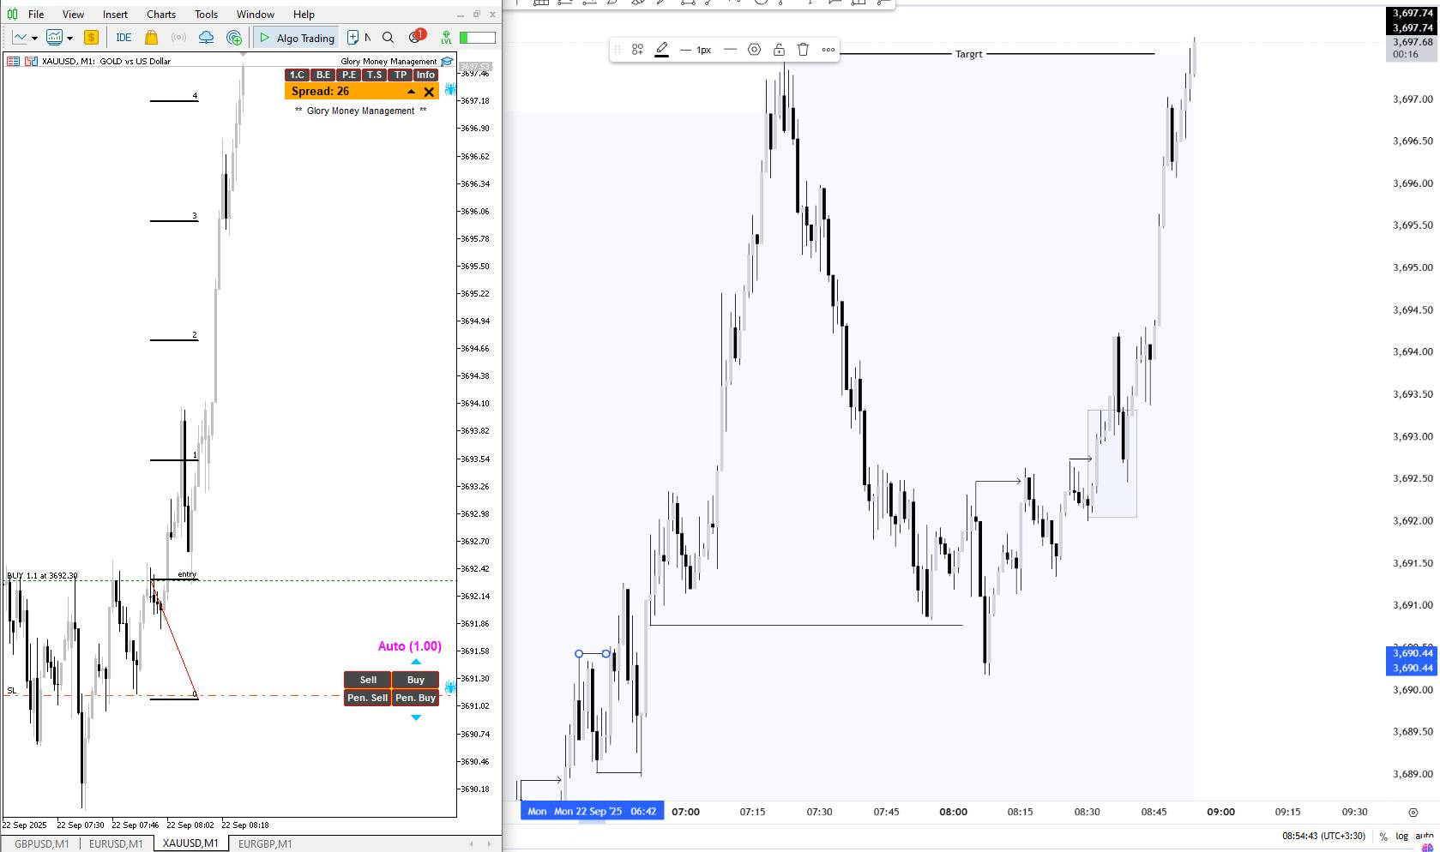

|  |  |
| --- | --- |
| C:\Users\ah_meisami\Desktop\463287a2-4231-4d68-a322-6add912f8ccf.jfif | بعد از سالها تلاش و کوشش رسیدم به لاجیکی که مایکل و حرفه ایی های بازار با این روش پول در میارن  * آیا چیز کمی است؟ * ولی فقط داشتم حرص میخوردم * سه شنبه همه چیز را فراموش کردم و اسیر احساسات شدم و حساب را چهار درصد به ضرر بردم * رسیدی به مرحله ایی که همه میگن آخرین مرحله است * توانایی کنترل احساسات خودت * <https://t.me/SMC_Edge/351> * تارگت سیف حتی اگه بازار چند برابر هم بره، همون هدف اصلی بسته میشه. * یعنی سود واقعی‌ت رو نگه داری و دنبال عددهای رویایی بازار نری. * وقتی سیف رو رعایت می‌کنی، دیگه از برگشت قیمت نمی‌ترسی و ریسک‌ت کنترل میشه. * تحلیل بهت مقصد احتمالی بازار رو نشون میده، سیف اما مقصد امن سود ت رو |